

Janvier 2015 ← à fixer

Drone sauveteur

Systèmes Autonomes

Alexandre Troncy
Anas Mouagni
Anouar Moulkaf
Geoffrey Lecerf
Hamza El Moubarik

Responsable : Serge Chaumette
Préambule :
- Un drone est un aéronef sans personne à bord (DGAC)
- Un clavier en mode AZERTY est utilisé dans le cadre de ce projet
- Le robot terrestre utilisé est un robot basé sur une carte Arduino simple
- Le drone utilisé est un AR-Drone 2.0 (constructeur : Parrot)
- Le programme est développé en Java

Table des matières

- Introduction

  - Présentation du projet

Description
Un drone part à la recherche d'un robot terrestre égaré dépourvu de capacité de vision. Une fois ce dernier retrouvé grâce à la caméra verticale du drone, l'utilisateur peut prendre le contrôle du robot et ainsi rapatrier les deux engins à bon port.

Scénario
- Le drone, piloté au clavier par un utilisateur, part à la recherche du robot
- Grâce à sa caméra verticale, le drone cherche le robot muni d'une pastille colorée qui lui permettra d'être reconnu
- Une fois la pastille dans le champ de vision du drone, l'utilisateur peut contrôler le robot via le clavier. Si la pastille sort du champ de vision du drone, l'utilisateur perd la main sur le robot
- L'utilisateur rapatrie les deux engins, en veillant à garder un visuel sur le robot, grâce à la caméra du drone
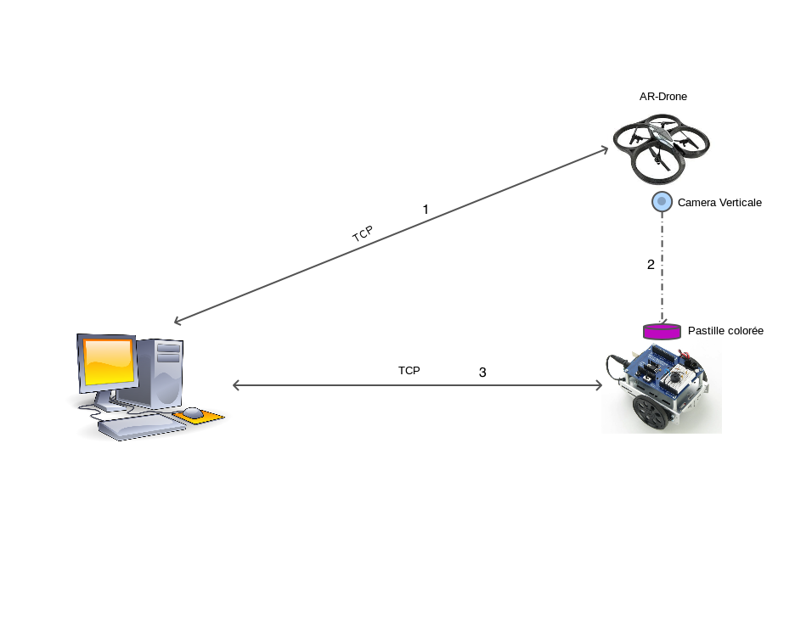
Figure 1. Schéma explicatif du fonctionnement de l'application

Matériels utilisés
- 1 Ordinateur (Linux)
- 1 AR Drone 2.0 (Parrot)
- 1 Robot terrestre basé sur une carte Arduino

  - Besoins fonctionnels de l'application

- L'utilisateur contrôle le drone avec le clavier :
Il peut faire avancer, reculer, aller à droite, aller à gauche, monter en altitude, descendre en altitude, tourner sur place le drone à l'aide du clavier.
- L'utilisateur contrôle le robot terrestre avec le clavier :
Il peut faire avancer, reculer, aller à droite, aller à gauche le robot à l'aide du clavier.
- Le drone envoie les images qu'il capture de sa caméra verticale à la machine utilisateur.
- La machine utilisateur calcule si une pastille noire (apposée sur le robot pour l'identifier) est détectée sur l'image.
- L'utilisateur peut changer la caméra du drone :
Il peut changer pour la caméra verticale afin de vérifier que le robot a bien été détecté, ou pour la caméra horizontale afin de voir où le drone avance.

  - Répartition du travail

Dans l'objectif d'avancer et terminer le projet plus rapidement, la répartition des tâches a été établie équitablement comme suit :
- Alexandre et Hamza prennent en charge le développement de l'API Java du robot : contrôle du robot au clavier, établissement d'une connexion dans un réseau ad-hoc
- Anas et Anouar prennent en charge le développement de l'API Java du drone : contrôle du drone au clavier, établissement d'une connexion dans un réseau ad-hoc
- Geoffrey prend en charge le développement de l'IHM et de la fonction de détection du robot

Dans un premier temps, afin de terminer le projet à temps, et pour prévenir de différents contre-temps, le temps de développement de chaque de partie est fixé à 7 semaines (du 10 octobre au 28 novembre).
Dans un second temps, le travail sera mis en commun et le projet entrera dans une phase de tests.

- Implémentation
// décrivez brièvement l'implémentation de votre partie : de quoi vous êtes partis, comment vous avez procédé, et bien entendu de quoi est composée votre partie, c'est-a-dire la description de votre partie

// N'hésitez pas à décrire 1 ou 2 algo dont vous êtes « fiers », et qui est essentiel au fonctionnement de votre partie

  - Interface Homme-Machine
Pour répondre aux besoins, une interface homme-machine (IHM) est mise en place pour faciliter les interactions entre l'utilisateur et le comportement de la machine.
Comme le montre la figure 3, l'IHM permet à l'utilisateur de contrôler le drone. Il faut pour cela qu'il est un retour vidéo. De plus, il doit pouvoir consulter les log (mouvements du drone/robot, détection du robot, messages d'avertissement etc.).
Ayant eu des soucis d'affichage avec la bibliographique graphique basique Swing, les figures 2 (a) et (b) montre la légère évolution de l'arbre des composants graphiques de l'application.
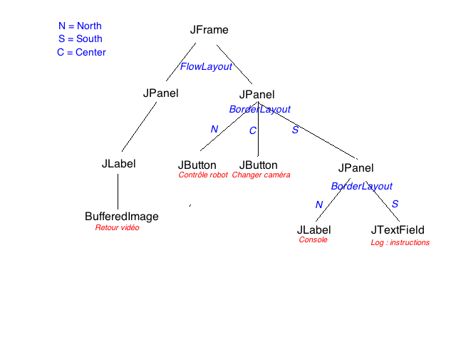
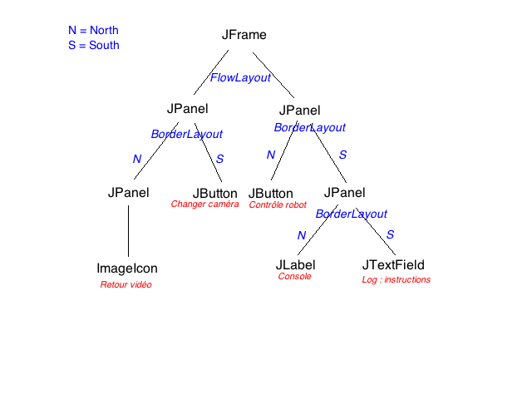
(a)
(b)
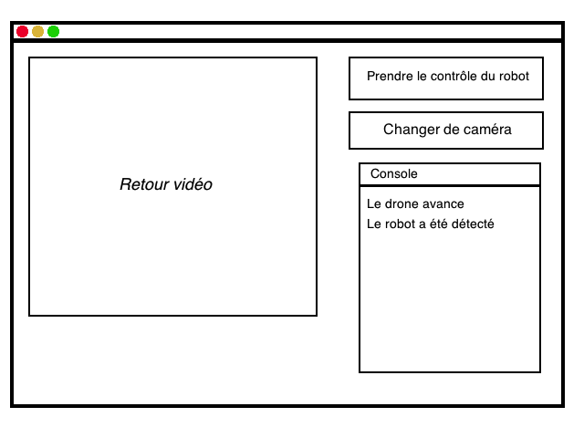
Figure 2. Arbre des composants graphiques de l'application au début (a) puis au cours du développement (b)
Figure 3. Interface Homme-Machine

Le JPanel de gauche contient le retour vidéo du drone. Initialement, il s'agit du retour de la caméra verticale. Un objet FfmpegFrameGrabber (de l'API javacv) permet de récupérer un buffer de BufferedImage qui sera associé au JLabel du JPanel. Pour la caméra horizontale, cet objet capture 60 images par seconde (40 pour la caméra verticale), et rafraichit en permanence le JLabel.
Le JPanel de droite est composé d'un bouton « Prendre le contrôle du robot » qui est par défaut non cliquable (grisé). Il est rendu cliquable (non grisé) lorsque l'algorithme 1 (voir section 2.2) renvoie True, c'est-a-dire lorsque le robot a été détecté par le drone. Le bouton « Changer de caméra » n'est pas fonctionnel, pour des problèmes d'assimilation de l'API javacv. Enfin, la console affiche les logs. Pour ce faire, l'application va chercher régulièrement dans un fichier file.log — dans lequel tous les logs sont sauvegardés — et affiche les éléments qui n'ont pas encore été affichés.

  - Détection du robot
// ici je mettrai l'algo 1 de détection
Comme dit dans la section 2.1, un algorithme est exécuté régulièrement pour vérifier la présence du robot.
Il s'agit d'un algorithme naïf en O(l*h*la*ha) (l et h sont longueur et hauteur de l'image, la et ha sont longueur et hauteur de l'aire de pixels) qui consiste à balayer une image pixel par pixel et vérifier qu'il y ait une aire de pixels (aire fixée à 1/20 de l'aire totale de l'image) de couleur noire (composantes R, G et B valent toutes la même valeur entre 0 et 50 : noir à gris foncé).

dif ← False
Pour chaque pixel p de l'image faire
Si (p.x + largeurAire) < largeurImage et (p.y + longueurAire) < longueurImage alors
Si couleur de p = noire ou gris foncé alors
Pour chaque pixel q compris dans l'aire (p.x + largeurAire)*(p.y + longueurAire) faire
Si couleur de q ≠ couleur de p alors
dif ← True
Si dif = False alors
Renvoyer True
Renvoyer False

Algorithme 1. Algorithme de détection du robot

Suite à des tests de temps d'exécution dans le pire des cas — c'est-à-dire si l'aire de pixels se trouve dans le bas à droite de l'image analysé —, initialement implémenté en Python, cet algorithme est implémenté en Java (0.6 s dans le pire des cas en Java contre 1s en Python). Il est appelé deux fois par seconde sur l'image couramment capturée, dans un thread secondaire pour éviter de bloquer l'application.

  - API du robot
Pour l'implémentation de l'API du robot, nous avons décidé d'utiliser un système basé sur un Client/Serveur Web, partagant quelque similitude à une architecture REST.
L'Arduino fait office de serveur web, ce dernier tourne en continue dans une fonction définie par le robot loop(). Lorsqu'un client se connecte au serveur, a le choix entre plusieurs action – Forward, Backward, Left, Right, Stop – qui définisse les maneuvres possible de l'Arduino. Le client peut alors invoquer un mouvement, en envoyant une reqûete http de type GET comportant l'action e.g. « http://192.168.1.3/?%24=Forward ». La reqûete est interprété coté serveur et l'action Forward enclenché.
Du coté code client, c'est la classe HttpClientArduino qui permet d'émettre les reqûetes html de type GET au travers de notre code Java, via la librairie HttpCore/HttpClient d'Apache.
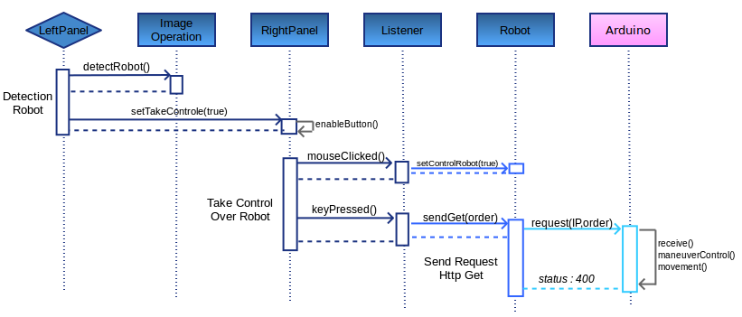
Figure 4. Diagramme de séquence API robot

Ci dessus, le diagramme de séquence décrit l'interaction des classes entre la détection du robot, la prise de contrôle de ce dernier et l'interaction client/serveur.

  - API du drone

- Conclusion

  - Bilan résultats/besoins
// dans cette section, est-ce ça répond bien aux besoins énoncés partie I. ? → Est-ce que ça fonctionne bien ? Si non, expliquer.

    - IHM
L'IHM permet de voir le retour vidéo de la caméra du drone, de façon fluide. Elle autorise également l'utilisateur à prendre le contrôle du robot lorsque celui-ci est détecté par le drone.
Ayant eu des problèmes avec l'API javacv et par manque de temps, l'IHM ne permet pas encore de changer de caméra en cliquant sur le bouton prévu pour.

    - Détection robot
L'algorithme de détection du robot fonctionne correctement. Le point négatif de cet algorithme est qu'il est long à s'exécuter et ne permet pas de pouvoir calculer la détection du robot pour chaque image capturée (c'est-à-dire 40 fois par seconde).

    - API robot
L'API de robot fonctionne correctement et s'est intégré facilement au code Java. Toutefois, le serveur web ne peut traiter qu'une requête tout les 100ms.

    - API drone

  - Perspective d'évolution et améliorations
// parler des phases 2 et 3
// parler de 3.1.1
//parler de 3.1.2

// évolution proposer par moi ! … Mais, qui est moi ???? toi ? Ou lui, derrière toi !
Dans notre scénario initial, on estime que l'utilisateur à partir de son poste client peut directement communiquer avec le robot une fois que celui ci est détecté par le drone. Cependant, on pourrait également imaginer que le client ne peut que communiquer avec le robot directement, mais que par l'intermédiaire du drone, on utiliserai alors un protocol de routage ad-hoc. Néanmoins, il nous serais difficile d'implémenter un système de ce type notamment sur l'Arduino.

On pourrai toutefois, le simuler. On implémenterai un système client/serveur entre notre utilisateur et notre drone. Le client ici l'utilisateur, enverrai des requêtes au serveur ici le drone contenant les action à transférer au robot. Le drone interpréterai les requêtes et enverrai alors une requête http de type GET contenant l'action comme vue précédemment en 2.3.
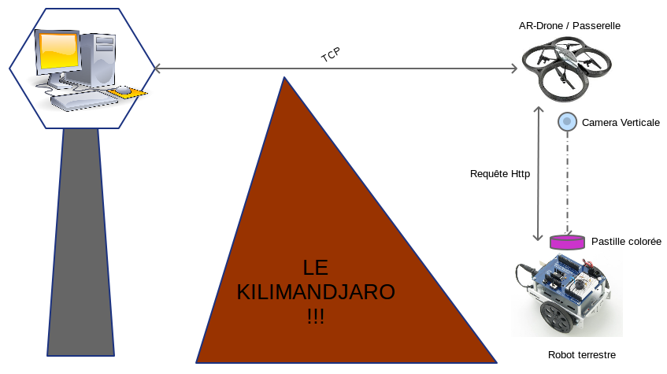
Figure X//to do en dernier. Schéma explicatif du fonctionnement via Passerelle. Much wow, such amaze, Dat mountain EL KILIMANDJARrrrrO

